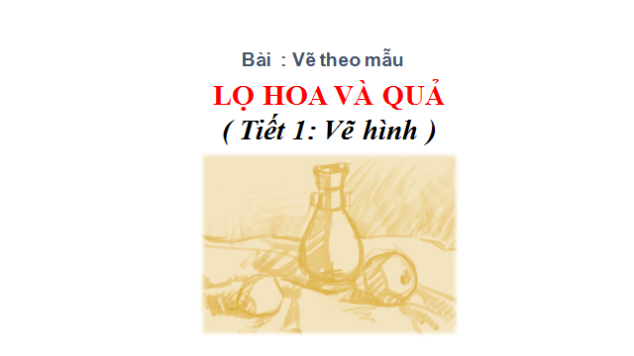

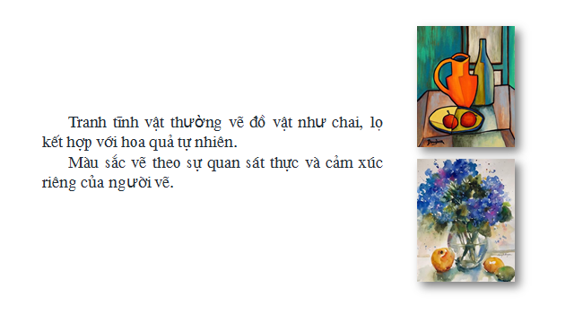 **I. Quan sát - nhận xét :**

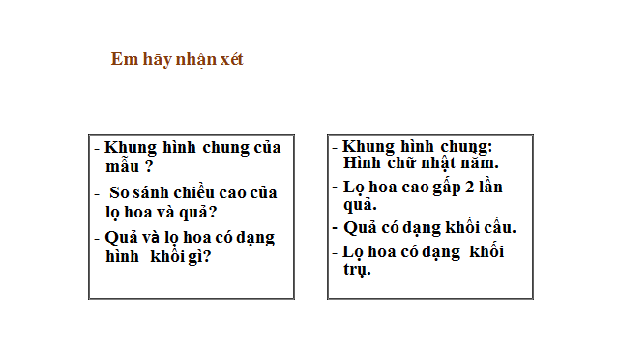

**II. Cách vẽ :**

1. Vẽ phác khung hình chung và riêng.

2. Vẽ phác hình: bằng nét thẳng và nhạt.

3. Vẽ chi tiết:

4. Vẽ màu.

**III. Thực hành :**

Vẽ lọ hoa và quả ( Tiết 1: Vẽ hình )